Lab : 7-Sensor Line Follower

1. 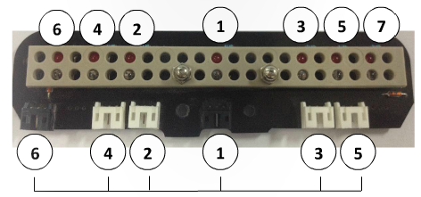
2. Objectives

เข้าใจหลักการทำงานของ อุปกรณ์ตรวจจับเส้น

ประยุกต์ใช้อุปกรณ์เพื่อให้สามารถนำทางในเส้นทางที่ซับซ้อนยิ่งขึ้น

1. Background / Scenario

อุปกรณ์ตรวจจับเส้น แบบ 7 จุด สามารถให้ข้อมูลของเส้นได้มากกว่า ข้อมูลที่เพิ่มขึ้นนี้ทำให้เราสามารถตรวจแยกสภาพเส้นทางได้มากขึ้น เช่นการตรวจระดับความโค้ง การตรวจทางแยก หรือทางเลี้ยวซ้ายขวา ข้อมูลที่มากกว่านี้ทำให้สามารถควบคุมหุ่นยนต์ได้ยืดหยุ่นมากขึ้น เช่นการปรับเปลี่ยนความเร็วในการเลี้ยวตามระดับความโค้ง การตรวจสอบเส้นทางหลายรูปแบบเป็นต้น

1. ติดตั้งอุปกรณ์ตรวจจับเส้น
   1. ต่อสายอุปกรณ์ตามแผนผังและตาราง อ้างอิงตามคู่มือแนบ

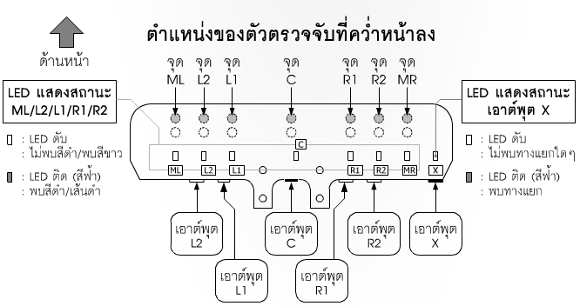

เชื่อมต่อเอาต์พุต กับพอร์ตที่ว่าง และทำเครื่องหมายกำกับว่าต่อกับพอร์ตไหน

|  |  |  |  |  |  |  |  |
| --- | --- | --- | --- | --- | --- | --- | --- |
| ZX-tracker | L2 | L1 | C | R1 | R2 | X |  |
| Pop-bot pin # |  |  |  |  |  |  |  |

* 1. ทดสอบการทำงานของอุปกรณ์

อ้างอิงตามคู่มือใช้งาน เขียนโปรแกรมอ่านค่าอุปกรณ์และแสดงผลออกทางคอมพิวเตอร์เพื่อแสดงค่าที่อ่านออกมาได้เมื่อวางหุ่นยนต์ลงในเส้นงแบบต่างๆดังนี้

|  |  |
| --- | --- |
| ลักษะเส้น | ผลการอ่านค่า |
| เส้นตรง |  |
| ทางแยก 4 แยก |  |
| ทางแยก 3 แยก |  |
| ทางเลี้ยวซ้าย |  |
| ทางเลี้ยวขวา |  |

1. ทดลองใช้งานเบื้องต้นกับโปรแกรมตัวอย่าง และปรับปรุงให้ทำงานดีขึ้น
   1. อ้างอิงจากคู่มือ สร้างสนามแข่งให้เหมือนดังรูป

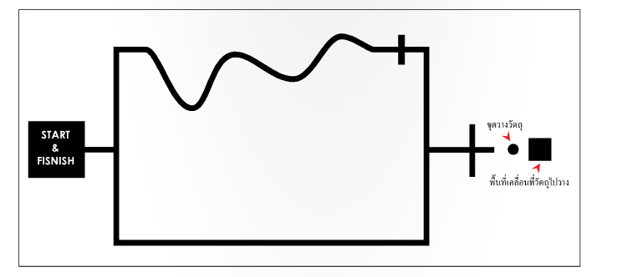

* 1. เขียนโปรแกรมตัวอย่างตามคู่มือแล้วทดลองใช้
  2. ออกแบบและปรับปรุงโปรแกรมเพื่อให้หุ่นยนต์ไปถึงเส้นชัยได้รวดเร็ว

แต่ละกลุ่มทดลองหาวิธีการให้หุ่นยนต์สามารถทำการวิ่งตามเส้นได้รวดเร็วมากขึ้น

* 1. นำเสนอการออกแบบของแต่ละกลุ่มหน้าห้องเรียน

**นำเสนอแนวคิดและผลที่ได้ ปัญหาอุปสรรคที่พบและทางแก้ไขปรับปรุง**

1. การแข่งขันประลองความเร็ว แบบที่ 1 (สนามแบบง่าย)
   1. ออกแบบสนามแข่ง ร่วมกัน 1 สนาม

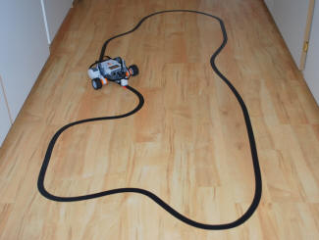

ตัวอย่างสนามแข่ง

สนามจะประกอบด้วยเส้นทางต่อไปนี้เท่านั้น

เส้นตรง

โค้งระดับวงกลม 145 องศา ซ้ายขวา

โค้งหักสอง 90 องศา ซ้ายขวา

มีสี่เหลี่ยมทึบใหญ่เป็นจุดเริ่มต้น

* 1. ปรับปรุงหุ่นยนต์และทดสอบกับสนาม

ปรับปรุงโปรแกรมจากโปรแกรมที่แล้วให้สามารถวิ่งที่สนามนี้ เป็นจำนวน 5 รอบเพื่อจับเวลา

* 1. เพิ่มส่วนของ เครื่องหมายนำทาง

ในสนามแข่งจริงจะมีเครื่องหมายนำทางเพื่อบอกว่า ทางแยกข้างหน้าจะมีลักษณะอย่างไร จงออกแบบเครื่องหมายนำทางช่วยเหลือ เพื่อให้สามารถควบคุมการเคลื่อนไหว และความเร็วที่เหมาะสมได้ เช่นสามารถบอกได้ว่า ข้างหน้าจะเป็นทางโค้งหักศอกหรือทางโค้งแบบธรรมดา

* 1. ปรับปรุงหุ่นยนต์ให้ใช้ประโยชน์จากเครื่องหมายนำทางเหล่านั้น

เครื่องหมายนำทางเหล่านี้ควรจะช่วยให้หุ่นยนต์เคลื่อนที่ได้เร็วขึ้นและแม่นยำมากขึ้น

* 1. นำเสนอการออกแบบและเขียนโปรแกรม
  2. แข่งขันจริง

1. สนามแบบ free style
   1. ออกแบบสนามแข่งให้มีลักษณะโค้งหรือรูปร่างที่ไม่แน่นอนและไม่มีเครื่องหมายบอกทาง โดยคงจุดเริ่มต้นที่เป็นสี่เหลี่ยมไว้

ให้ทุกกลุ่มออกแบบสนามร่วมกัน 1 สนาม

* 1. ออกแบบหุ่นยนต์ให้สามารถเคลื่อนที่ในสนามแบบอิสระได้ให้เคลื่อนที่ 5 รอบ

คำแนะนำ

ใช้ sensor ได้ไม่จำกัดตามที่จำนวน IO จะรองรับ

การติดตั้งตำแหน่ง sensor ต่างๆ กันจะทำให้สามารถตรวจจับลักษณะเส้นทางได้หลากหลาย

การรู้เส้นทางข้างหน้าทำให้เราตัดสินใจได้ดีขึ้น แม้จะรู้ล่วงหน้าแค่เพียงเล็กน้อยก็ตาม

ใช้หุ่นยนต์หรืออุปกรณ์มากกว่า 1 ตัว

* 1. นำเสนอ
  2. จัดการแข่งขัน

เขียนรายงานบันทึกความรู้และประสบการณ์ที่ได้รับจากกิจกรรมนี้

อ้างอิง: รูปจาก index.co.th